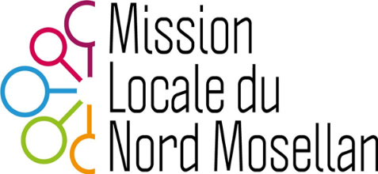

**FORMULAIRE DÉPÔT D’OFFRE**

|  |  |
| --- | --- |
| **NOM ENTREPRISE** |  |
| **NOM PRENOM CONTACT** |  |
| **FONCTION** |  |
| **ADRESSE** |  |
| **CODE POSTAL + VILLE** |  |
| **TELEPHONE** |  |
| **MAIL** |  |

**POSTES A POURVOIR**

|  |  |  |  |
| --- | --- | --- | --- |
| **INITULE DU POSTE** |  | | |
| **NOMBRE DE POSTE** |  | **TYPE DE CONTRAT** |  |
| **DUREE DU CONTRAT** |  | **NOMBRE D’HEURES HEBDO** |  |
| **PROFIL RECHERCHE** |  | | |
| **MODE DE CANDIDATURE** |  | | |

**A envoyer à** [**d.bordier@mlnm.fr**](mailto:d.bordier@mlnm.fr)

**Davy Bordier - Chargé de la relation Entreprise**

